家具生产项目
一般变动环境影响分析报告

建设单位（盖章）：汀西海岸家具海安有限公司
编制日期：2021年8月

目 录
一、变动情况 1
1. 环保手续 1
2. 变动内容 1
二、评价要素 6
1. 评价等级 6
2.评价范围 8
3.评价标准 8
三、环境影响分析 10
1. 变动1：木工区、打磨区、喷漆区及排气筒位置变动 10
2. 变动2：项目用漆量减少 21
4. 变动3：生产设备数量变动且新增UV喷漆工艺 22
5. 变动4：项目员工定员减少 27
5. 变动5：排气筒合并 27
6. 变动6：喷漆废气处理设施变动 28
四、结论 28

一、变动情况

1. 环保手续
公司于2017年12月委托南京国环科技股份有限公司编制了《汀西海岸家具海安有限公司家具制造项目环境影响报告表》，并于2018年5月31日获得海安县行政审批局批复，批复文号为：海行审〔2018〕112号，实际建成后的项目与原环评申报内容存在重大变动，故进行了重新报批。并于2019年7月委托苏州清泉环保科技有限公司编制《家具制造项目（重新报批）环境影响评价报告表》，2019年9月24日获得海安市行政审批局审批（海行审〔2019〕615号）。

变动内容
对照江苏省环境保护厅文件《污染影响类建设项目重大变动清单（试行）》的通知（环办环评函〔2020〕688号）及《省生态环境厅关于加强涉变动项目环评与排污许可管理衔接的通知》（2021.04.06）要求，本项目在实施过程中存在变动，但不属于重大变动。部分变化内容与重大变动情况对照表见表1-1。

表1-1 项目变动环境分析表
类别 | 属于重大变动的情况 | 环评内容 | 实际建设内容 | 主要变动情况 | 变动原因 | 不利环境影响变化情况
性质 | 建设项目开发、使用功能发生变化的 | / | / | / | 未变动 | /
规模 | 生产、处置或储存能力增大30%及以上的 | 年产家具8万件 | 年产家具8万件 | / | 未变动 | /
规模 | 生产、处置或储存能力增大，导致废水第一类污染物排放量增加的 | 年产家具8万件 | 年产家具8万件 | / | 未变动 | /
规模 | 位于环境质量不达标区的建设项目生产、处置或储存能力增大，导致相应污染物排放量增加的（细颗粒物不达标区，相应污染物为二氧化硫、氮氧化物、可吸入颗粒物、挥发性有机物；臭氧不达标区，相应污染物为氮氧化物、挥发性有机物；其他大气、水污染物因子不达标区，相应污染物为超标污染因子）；位于达标区的建设项目生产、处置或储存能力增大，导致污染物排放量增加10%及以上的 | 年产家具8万件 | 年产家具8万件 | / | 未变动 | /
地点 | 在原厂址附近调整（包括总平面布置变化）导致环境防护距离范围变化且新增敏感点的 | 二号车间：打磨、喷漆位于四楼  一号车间：木工位于一楼，打磨位于二楼 | 二号车间：打磨、喷漆位于三楼一号车间：木工位于一楼和二楼，打磨移至三楼，且三楼新增UV喷漆线 | 打磨区域、木工区域变动位置，新增UV喷漆线 | 为更合理的规划人流、物流线 | 不利环境影响维持不变
生产工艺 | 新增产品品种或生产工艺（含主要生产装置、设备及配套设施）、主要原辅材料、燃料变化，导致以下情形之一：  （1）新增排放污染物种类的（毒性、挥发性降低的除外）；  （2）位于环境质量不达标区的建设项目相应污染物排放量增加的；  （3）废水第一类污染物排放量增加的；  （4）其他污染物排放量增加10%及以上的 | 品种：木质家具  工艺：开料-精加工-打磨-封边-组装-喷漆-晾干-装配  原辅料：详见原辅料对照  设备：详见设备对照表 | 品种：木质家具  工艺：开料-精加工-打磨-封边-组装-喷漆-晾干-装配  原辅料：详见表1-2  设备：详见表1-3 | - 新增水性UV漆，但油漆总用量减少  - 新增UV喷漆线，水性UV漆固化物含量高、瞬间固化，挥发性有机物挥发量减少  - 木工设备调整，但总木工设备数未增加 | 提高生产效率 | 不利环境影响减低
生产工艺 | 物料运输、装卸、贮存方式变化，导致大气污染物无组织排放量增加10%及以上的 | 物料汽运，所有物料分类贮存于各类仓库中 | 建设了原料仓库、成品仓库、水性漆仓库、一般固废仓库、危废仓库。所有物料分类存放于各仓库中。水性漆物料及危废密封保存 | / | 未变动 | /
环境保护措施 | 废气、废水污染防治措施变化，导致第6条中所列情形之一（废气无组织排放改为有组织排放、污染防治措施强化或改进的除外）或大气污染物无组织排放量增加10%及以上的 | 废水：本项目仅有生活污水排放，生产废水循环使用，污水排放量3996t/a | 废水：本项目仅有生活污水排放，生产废水循环使用，污水排放量3996t/a | / | 因员工数减少，生活污水排放量减少 | 不利环境影响减低
环境保护措施 | 废气、废水污染防治措施变化，导致第6条中所列情形之一（废气无组织排放改为有组织排放、污染防治措施强化或改进的除外）或大气污染物无组织排放量增加10%及以上的 | 中央除尘器+25m排气筒（1#、8#） | 中央除尘+25m高排气筒（DA001、DA006） | / | 未变动 | /
环境保护措施 |  | 水旋柜+除雾器+UV光催化氧化+活性炭+25m排气筒（5#、6#、7#、10#、11#、12#） | 水旋柜+喷淋塔+除雾器+UV+活性炭+25m高排气筒（DA004、DA005） | 新增喷淋塔2套 | 优化处理效率 | 不利环境影响减低
环境保护措施 |  | 水旋柜+除雾器+UV光催化氧化+活性炭+25m排气筒（5#、6#、7#、10#、11#、12#） | 水旋柜+除雾器+活性炭+UV+25m高排气筒（DA008、DA009、DA010、DA011） | 先活性炭处理，后UV光解，处理设施顺序与环评不一致 | / | 不利环境影响维持不变
环境保护措施 |  | 湿式打磨柜+25m排气筒（3#、4#） | 湿式打磨柜+25m高排气筒(DA007) | 所有湿式打磨柜连接至DA007排气筒上 | / | 不利环境影响维持不变
环境保护措施 |  | 干式打磨柜+25m排气筒（2#、9#） | 干式打磨柜+25m高排气筒（DA002、DA003） | / | 未变动 | /
环境保护措施 | 新增废水直接排放口；废水由间接排放改为直接排放；废水直接排放口位置变化，导致不利环境影响加重的 | 本项目仅有生活污水排放，生产废水循环使用，生活污水排放至海安市水务集团城市污水处理有限公司 | 本项目仅有生活污水排放，生产废水循环使用，生活污水排放至海安市水务集团城市污水处理有限公司 | / | 未变动 | /
环境保护措施 | 新增废气主要排放口（废气无组织排放改为有组织排放的除外）；主要排放口排气筒高度降低10%及以上的 | 本项目无废气主要排放口 | 本项目无废气主要排放口 | / | 未变动 | /
环境保护措施 | 噪声、土壤或地下水污染防治措施变化，导致不利环境影响加重的 | / | 按照环评要求进行防渗建设，噪声通过合理布局、消声减振降噪 | / | 未变动 | /
环境保护措施 | 固体废物利用处置方式由委托外单位利用处置改为自行利用处置的（自行利用处置设施单独开展环境影响评价的除外）；固体废物自行处置方式变化，导致不利环境影响加重的 | 一般固废委托利用，危险固废委托处置 | 一般固废委托利用，危险固废委托处置 | / | 未变动 | /
环境保护措施 | 事故废水暂存能力或拦截设施变化，导致环境风险防范能力弱化或降低的 | 120m³事故应急池 | 120m³事故应急池 | / | 未变动 | /
对照重大变动清单逐条对照，本项目变动属于一般变动。

二、评价要素

1. 评价等级
（1）大气环境影响
本项目大气污染物源强分析详见表2-1。
表2-1 大气污染物源强分析（实测值）
类别 | 污染源 | 排气筒高度（m） | 排气筒内径（m） | 排气筒风量（m³/h） | 污染物 | 排放速率（kg/h） | 最大落地浓度（μg/m³） | 最大落地浓度  占标率P_{max}（%） | 下风向最大浓度出现距离m
有组织 | DA001 | 25 | 0.7 | 21000 | 颗粒物 | 0.05255 | 1.88 | 0.21 | 150
有组织 | DA002 | 25 | 0.6 | 5300 | 颗粒物 | 0.0144 | 0.59 | 0.07 | 28
有组织 | DA003 | 25 | 0.7 | 12000 | 颗粒物 | 0.04778 | 1.71 | 0.19 | 150
有组织 | DA004 | 25 | 0.6 | 8500 | 颗粒物 | 0.08117 | 2.90 | 0.32 | 150
 |  |  |  |  | TVOC | 0.0411 | 1.47 | 0.12 | 150
有组织 | DA005 | 25 | 0.8 | 29000 | 颗粒物 | 0.181 | 6.46 | 0.72 | 150
 |  |  |  |  | TVOC | 0.1312 | 4.69 | 0.39 | 150
有组织 | DA006 | 25 | 0.8 | 28000 | 颗粒物 | 0.1078 | 3.85 | 0.43 | 150
有组织 | DA007 | 25 | 0.8 | 13000 | 颗粒物 | 0.03785 | 1.35 | 0.15 | 150
有组织 | DA008 | 25 | 0.8 | 23000 | 颗粒物 | 0.1418 | 5.06 | 0.56 | 150
 |  |  |  |  | TVOC | 0.1475 | 5.27 | 0.44 | 150
有组织 | DA009 | 25 | 0.8 | 20000 | 颗粒物 | 0.173 | 6.18 | 0.69 | 150
 |  |  |  |  | TVOC | 0.1292 | 4.62 | 0.38 | 150
有组织 | DA010 | 25 | 0.8 | 29000 | 颗粒物 | 0.2102 | 7.51 | 0.83 | 150
 |  |  |  |  | TVOC | 0.1390 | 4.96 | 0.41 | 150
有组织 | DA011 | 25 | 0.8 | 17000 | 颗粒物 | 0.1317 | 4.70 | 0.52 | 150
 |  |  |  |  | TVOC | 0.1425 | 5.09 | 0.42 | 150
由上表可知，正常工况下，排放的大气污染物贡献值较小，其中挥发性有机物占标率最大，最大浓度为7.51μg/m³，最大占标率为0.83%<1%，根据《环境影响评价技术导则 大气环境》(HJ2.2-2018)分级判据，评价等级为三级，环评中评价等级为二级，无需调整。
（2）水环境影响
本项目废水经过预处理后接管海安市水务集团城市污水处理有限公司，属于间接排放，根据《环境影响评价技术导则 地表水环境》（HJ2.3-2018），本项目评价等级为三级B，与环评一致。
（3）声环境影响
根据《环境影响评价技术导则（声环境）》（HJ2.4-2009），项目所在地声环境功能区为3类区，且声环境评价范围内无环境敏感目标，噪声评价等级为三级，与环评一致。
综上，评价等级与环评一致，无变化。

2.评价范围
本项目变动内容不涉及评价范围的变化。

3.评价标准
（1）大气污染物标准
本项目生产过程产生的颗粒物排放执行《大气污染物综合排放标准》（GB16297-1996）表2中二级标准及无组织排放监控浓度限值，其中漆雾和打磨粉尘执行“染料尘”对应标准；TVOC排放执行江苏省《表面涂装（家具制造业）挥发性有机物排放标准》（DB32/3152-2016）表1及表2中相关标准限值。具体标准限值见表2-2。
表2-2 大气污染物排放执行标准限值
污染物 | 产生  工段 | 排气筒高度（m） | 最高允许排放速率（kg/h） | 最高允许排放浓度（mg/m³） | 无组织排放监控浓度限值（mg/m³） | 标准来源
颗粒物  （漆雾、染料尘） | 喷漆、打磨 | 15 | 0.51 | 18 | 肉眼不可见 | 《大气污染物综合排放标准》（GB16297-1996）
颗粒物 | 木工 | 15 | 3.5 | 120 | 1.0 | 《大气污染物综合排放标准》（GB16297-1996）
TVOC | 调漆、喷漆、晾干 | 15 | 2.9 | 40 | 2.0 | 江苏省《表面涂装（家具制造业）挥发性有机物排放标准》（DB32/3152-2016）
厂区内非甲烷总烃执行《挥发性有机物无组织排放控制标准》（GB 37822-2019）中附录A要求，具体标准限值见表2-3。

表2-3 厂区内挥发性有机物排放执行标准限值
污染物 | 特别排放限值（mg/m³） | 限值含义 | 无组织排放监控位置 | 标准来源
非甲烷总烃 | 6 | 监控点出1h平均浓度值 | 在厂房外设置监控点 | 《挥发性有机物无组织排放控制标准》（GB 37822-2019）
非甲烷总烃 | 20 | 监控点处任意一次浓度值 | 在厂房外设置监控点 | 《挥发性有机物无组织排放控制标准》（GB 37822-2019）
（2）水污染物评价标准
本项目废水接管至海安市水务集团城市污水处理有限公司集中处理，接管执行《污水综合排放标准》（GB8978-1996）表4中三级标准和《污水排入城镇下水道水质标准》（GB/T31962-2015）表1中A等级标准，同时达到海安市水务集团城市污水处理有限公司设计进水标准。海安市水务集团城市污水处理有限公司尾水排放执行《城镇污水处理厂污染物排放标准》（GB18918-2002）一级A标准，具体标准限值见表2-4。
表2-4 本项目污水排放标准 单位：mg/L（pH无量纲）
序号 | 污染物名称 | GB8978-1996表4中三级标准及GB/T31962-2015表1中A等级标准 | 海安市水务集团城市污水处理有限公司接管要求 | 污水处理厂尾水排放标准
1 | pH | 6~9 | 6~9 | 6~9
2 | COD | ≤500 | ≤450 | ≤50
3 | SS | ≤400 | ≤250 | ≤10
4 | NH₃-N | ≤45 | ≤40 | ≤5
5 | TP | ≤8 | ≤4.5 | ≤0.5
6 | TN | ≤70 | ≤70 | ≤15
7 | 动植物油类 | ≤100
（3）噪声评价标准
项目厂界噪声执行《工业企业厂界环境噪声排放标准》（GB12348-2008）中3级标准，具体标准值见表2-5。
表2-5 工业企业厂界环境噪声排放标准 单位：dB（A）
类别 | 昼间 | 夜间
3 | 65 | 55
（4）固废管理要求
项目产生的一般工业固体废物贮存执行《一般工业固体废物贮存、处置场污染控制标准》（GB18599-2001）及修改单相关要求，危险废物贮存执行《危险废物贮存污染控制标准》（GB18597-2001）及修改单相关要求。
综上，评价标准无变化，与环评及批复一致。

三、环境影响分析

1. 变动1：木工区、打磨区、喷漆区及排气筒位置变动
变动前：详见图3-1~3-9。
变动后：因功能区位置变动，相应排气筒位置也发生变化，详见图3-10~3-14。
本项目各功能区及排气筒位置的变化，不会引起废气污染物排放量的变化，且项目位于家具产业园区内，位置的变动对环境的不利影响维持不变。
根据原环评的预测结果，项目卫生防护距离未变化，以一号、二号生产厂房为执行边界设置100m卫生防护距离。本项目卫生防护距离内无居民等敏感点，能够满足卫生防护距离的要求。

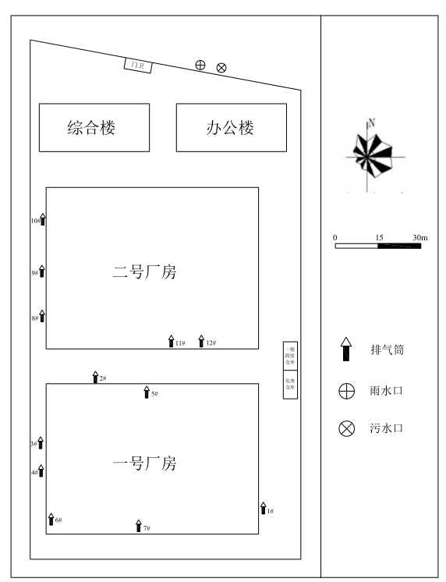
图3-1 变动前厂区总平面布置图

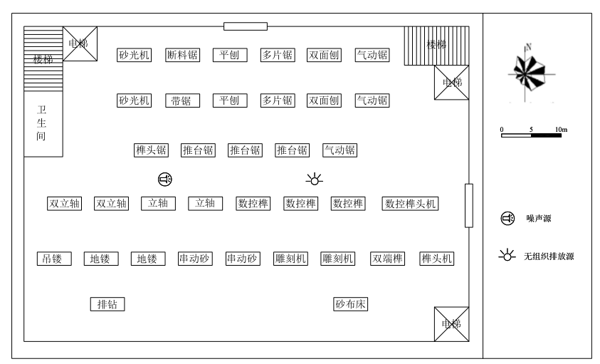
图3-2 变动前一号车间1楼平面布置图

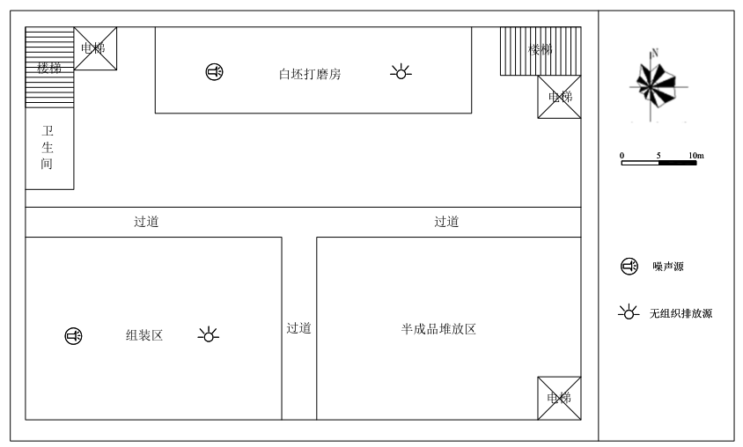
图3-3 变动前一号车间2楼平面布置图

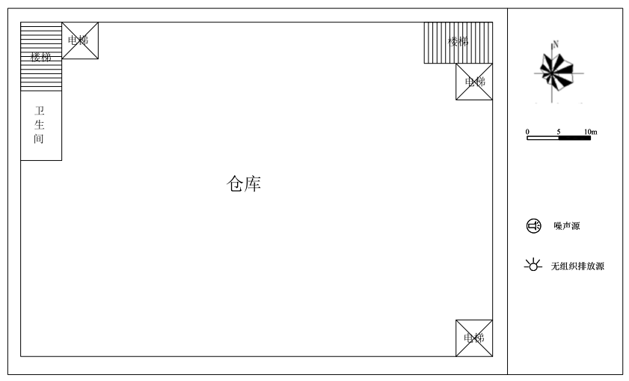
图3-4 变动前一号车间3楼平面布置图
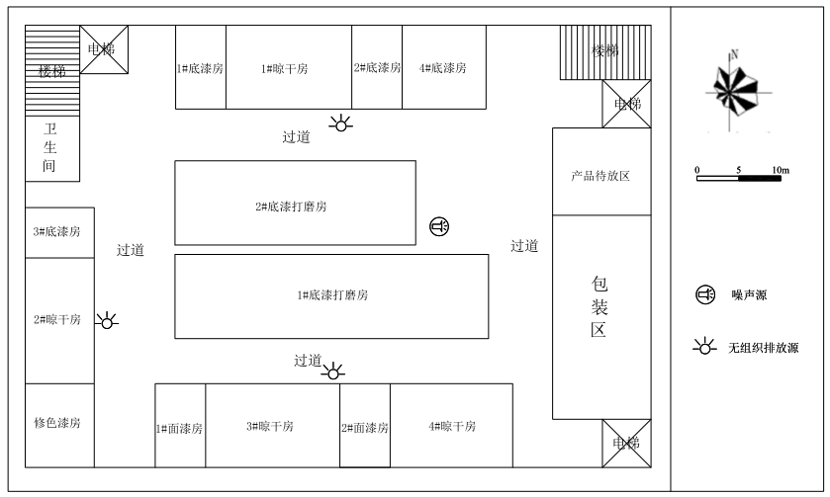
图3-5 变动前一号车间4楼平面布置图

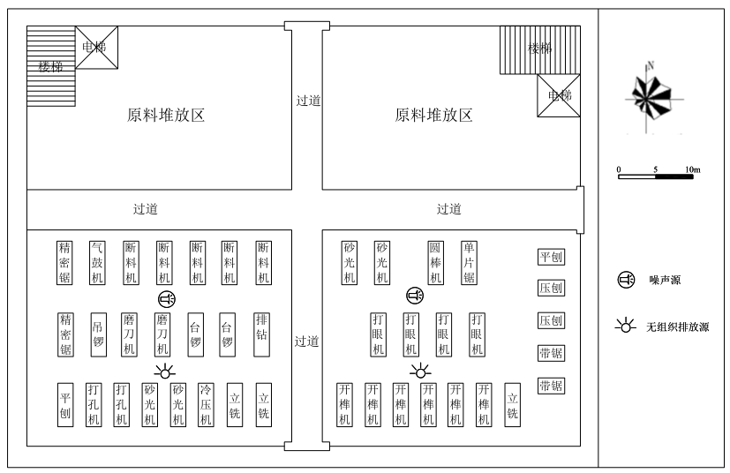
图3-6 变动前二号车间1楼平面布置图
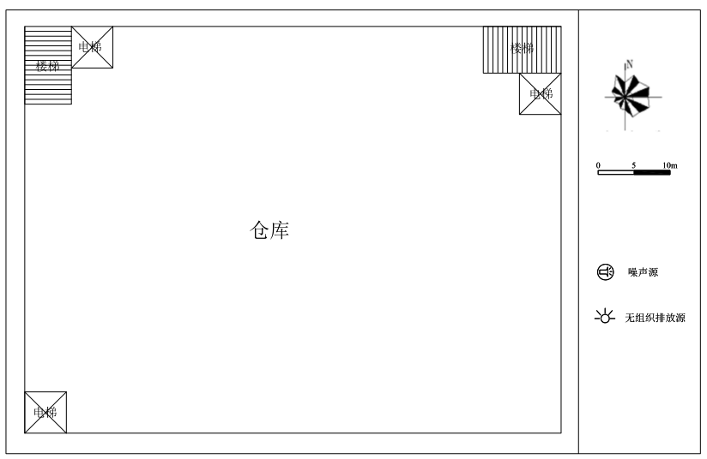
图3-7 变动前二号车间2楼平面布置图

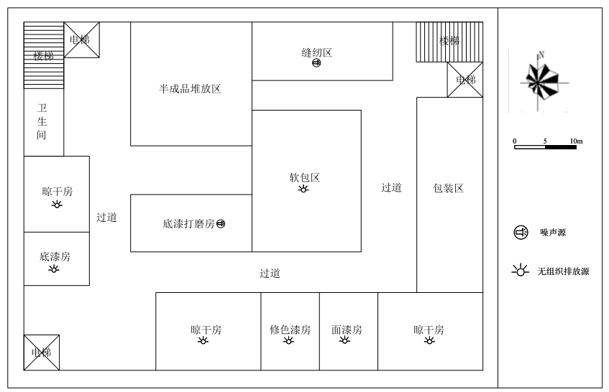
图3-8 变动前二号车间3楼平面布置图

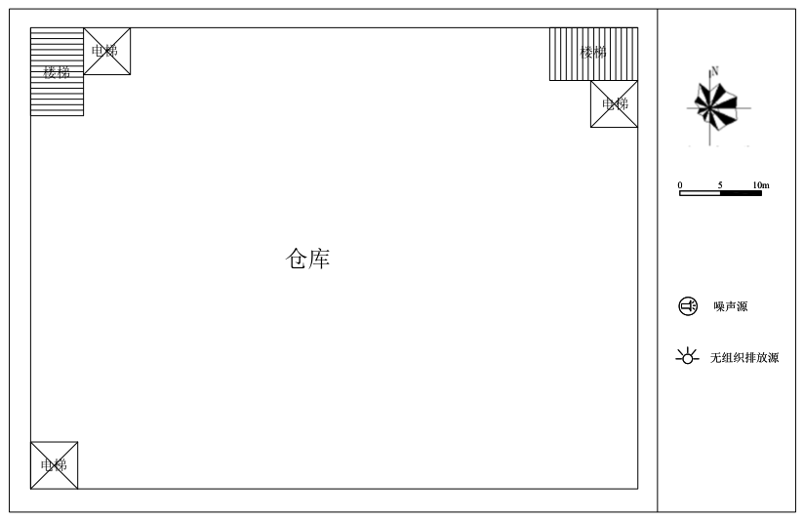
图3-9 变动前二号车间4楼平面布置图

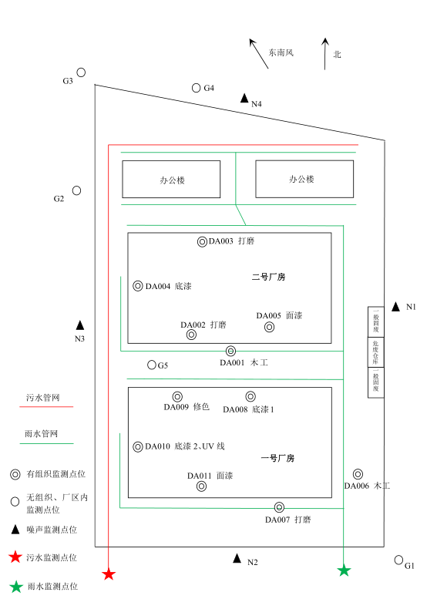
图3-10 变动后厂区总平面布置图

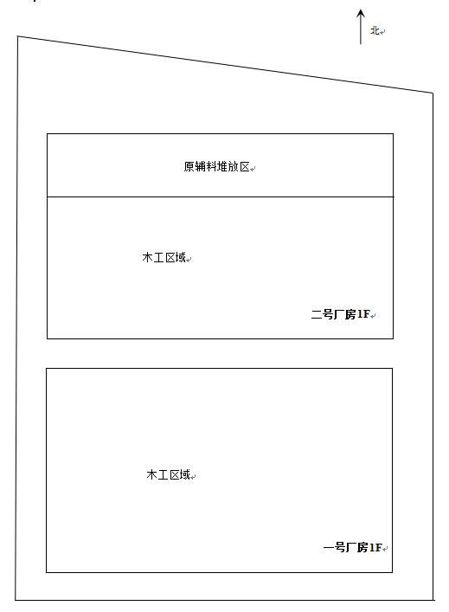
图3-11 变动后厂区1楼平面布置图

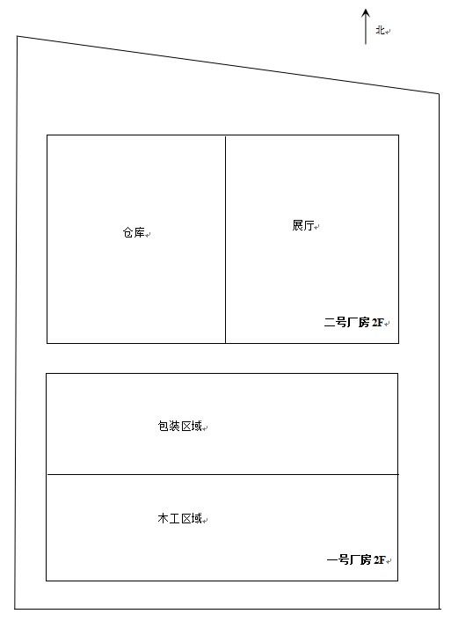
图3-12 变动后厂区2楼平面布置图

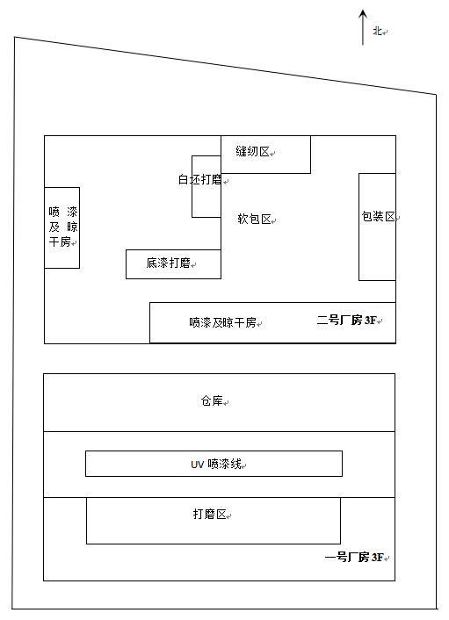
图3-13 变动后厂区3楼平面布置图

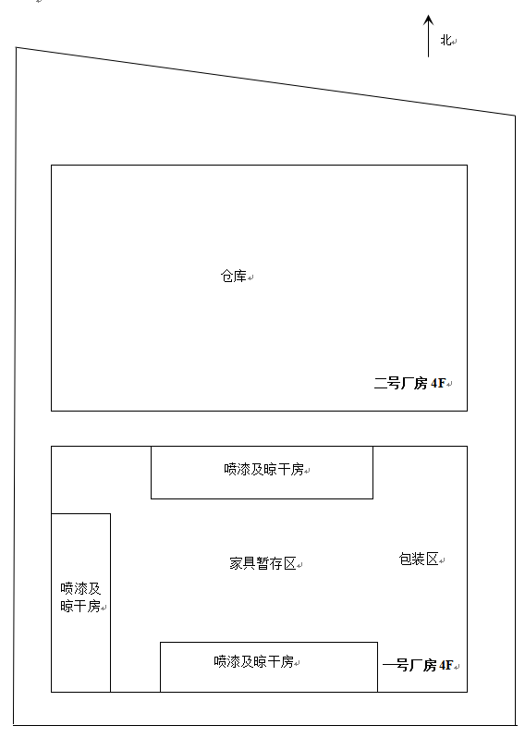
图3-14 变动后厂区4楼平面布置

2. 变动2：项目用漆量减少
因市场原因，产品喷涂面积减少，相应用漆量减少。项目实际原辅料年耗量见表3-2和3-3。
表3-2 生产主要原辅材料年消耗量一览表（1号厂房）
序号 | 名称 | 规格/型号 | 环评描述年用量 | 实际年用量 | 变动情况
1 | 实木方 | 实木，含水率8%-12%，进口料 | 1850m³ | 500m³ | 减少1350m³
2 | 多层板 | 2440mm×1220mm×（8~15）mm | 9000张 | 13200张 | 增加4200张
3 | 拼板胶 | 乙酸乙烯酯共聚物、碳酸钙、水 | 2t | 2t | 与环评一致
4 | 白乳胶 | 聚醋酸乙烯酯、聚乙烯醇、邻苯二甲酸二丁酯、辛醇、过硫酸铵、水 | 3t | 3t | 与环评一致
5 | 水性底漆 | 水性丙烯酸乳液、消泡剂、润湿剂、流变助剂、粉料、二丙二醇甲醚、二丙二醇丁醚、乙二醇醚及其脂类和水 | 23.24t | 14t | 减少9.24t
6 | 水性面漆 | 水性丙烯酸乳液、消泡剂、润湿剂、流变助剂、消光粉、二丙二醇甲醚、二丙二醇丁醚、乙二醇醚及其脂类和水 | 21.25t | 6t | 减少15.25t
7 | 水性UV漆 | 水性脂肪族聚氨酯、水性丙烯酸预聚物、水性UV流平剂、引发剂、UV消泡剂 | 0 | 10t | 增加10t
8 | 固化剂 | 异氰酸酯均聚物（固份）、丙二醇甲醚醋酸酯 | 2.22t | 1t | 减少1.22t
9 | 色浆 | 颜料、水 | 0.2t | 0.5t | 增加0.3t
10 | 腻子粉 | 基料：不饱和聚酯树脂；  辅料：补强剂、稳定剂、填料、催干剂等。 | 0.5t | 0.5t | 与环评一致
11 | 五金配件 | / | 500箱 | 500箱 | 与环评一致
12 | 砂带 | / | 200条 | 200条 | 与环评一致

表3-3 生产主要原辅材料年消耗量一览表（2号厂房）
序号 | 名称 | 规格/型号 | 环评描述年用量 | 实际年用量 | 变动情况
1 | 实木方 | 实木，含水率8%-12%，进口料 | 1850m³ | 1000m³ | 减少850m³
2 | 多层板 | 2440mm×1220mm×（8~15）mm | 9000张 | 15000张 | 增加6000张
3 | 木皮 | / | 2t | 2t | 与环评一致
4 | 拼板胶 | 乙酸乙烯酯共聚物、碳酸钙、水 | 2t | 2t | 与环评一致
5 | 白乳胶 | 聚醋酸乙烯酯、聚乙烯醇、邻苯二甲酸二丁酯、辛醇、过硫酸铵、水 | 3t | 1.5t | 减少1.5t
6 | 水性底漆 | 水性丙烯酸乳液、消泡剂、润湿剂、流变助剂、粉料、二丙二醇甲醚、二丙二醇丁醚、乙二醇醚及其脂类和水 | 23.24t | 10t | 减少13.24t
7 | 水性面漆 | 水性丙烯酸乳液、消泡剂、润湿剂、流变助剂、消光粉、二丙二醇甲醚、二丙二醇丁醚、乙二醇醚及其脂类和水 | 21.25t | 5t | 减少16.25t
8 | 固化剂 | 异氰酸酯均聚物（固份）、丙二醇甲醚醋酸酯 | 2.22t | 1t | 减少1.22t
9 | 色浆 | 颜料、水 | 0.2t | 0.8t | 增加0.6t
10 | 腻子粉 | 基料：不饱和聚酯树脂；  辅料：补强剂、稳定剂、填料、催干剂等。 | 0.5t | 0.5t | 与环评一致
11 | 水性胶 | 根据水性喷胶厂家提供的检测报告，VOCs含量为25g/L | 2t | 1t | 减少1t
12 | 五金配件 | / | 500箱 | 500箱 | 与环评一致
13 | 砂带 | / | 200条 | 200条 | 与环评一致
14 | 布料 | / | 3t | 3t | 与环评一致
15 | 海绵 | / | 5t | 5t | 与环评一致
16 | 皮革 | / | 3t | 3t | 与环评一致
项目涉VOCs物料总量由105.42t减少至56.5t，挥发性有机物排放量减少，对环境的不利影响降低。
项目实木用量减少2200m³，板材增加10200张（约500m³），木料用量减少，对环境的不利影响降低。

变动3：生产设备数量变动且新增UV喷漆工艺
木工设备调整，但总木工设备数由85台减少至70台，详见表3-4。项目木工设备均由软管连接至中央除尘系统，未更改木质加工工艺且木质原料用量总体减少，污染物源强降低，对环境的不利影响降低。
表3-4 项目主要设备清单
序号 | 位置 | 名称 | 规格/型号 | 环评描述数量(台/套) | 实际数量(台/套) | 变动情况
1 | 一号车间 | 数控榫头机 | / | 1 | 0 | 减少1台
2 | 一号车间 | 卧式双端榫槽机 | / | 1 | 0 | 减少1台
3 | 一号车间 | 雕刻机 | / | 2 | 0 | 减少2台
4 | 一号车间 | 串动砂 | / | 2 | 0 | 减少2台
5 | 一号车间 | 地镂 | / | 2 | 0 | 减少2台
6 | 一号车间 | 吊镂 | / | 1 | 0 | 减少1台
7 | 一号车间 | 排钻 | / | 1 | 1 | 与环评一致
8 | 一号车间 | 砂布床 | / | 1 | 0 | 减少1台
9 | 一号车间 | 马氏数控榫头机 | / | 1 | 0 | 减少1台
10 | 一号车间 | 时开钮数控榫头机 | / | 3 | 0 | 减少3台
11 | 一号车间 | 立轴 | / | 2 | 0 | 减少2台
12 | 一号车间 | 双立轴 | / | 2 | 0 | 减少2台
13 | 一号车间 | 气动锯 | / | 2 | 0 | 减少2台
14 | 一号车间 | 推台锯 | / | 3 | 5 | 增加2台
15 | 一号车间 | 榫头锯 | / | 1 | 0 | 减少1台
16 | 一号车间 | 断料锯 | / | 2 | 0 | 减少2台
17 | 一号车间 | 双面刨 | / | 2 | 0 | 减少2台
18 | 一号车间 | 多片锯 | / | 2 | 0 | 减少2台
19 | 一号车间 | 平刨 | / | 2 | 2 | 与环评一致
20 | 一号车间 | 带锯 | / | 1 | 1 | 与环评一致
21 | 一号车间 | 砂光机 | / | 2 | 3 | 增加1台
22 | 一号车间 | 电子锯 | / | 0 | 1 | 增加1台
23 | 一号车间 | 加工中心 | / | 0 | 2 | 增加2台
24 | 一号车间 | 侧孔机 | / | 0 | 1 | 增加1台
25 | 一号车间 | 封边机 | / | 0 | 3 | 增加3台
26 | 一号车间 | 铣床 | / | 0 | 8 | 增加8台
27 | 一号车间 | 压刨 | / | 0 | 1 | 增加1台
28 | 一号车间 | 台钻 | / | 0 | 3 | 增加3台
29 | 一号车间 | 平钻 | / | 0 | 2 | 增加2台
30 | 一号车间 | 冷压机 | / | 0 | 4 | 增加4台
31 | 一号车间 | UV喷漆生产线 | / | 0 | 1 | 增加1套
32 | 一号车间 | 喷枪 | 1.5mm | 9（8用1备） | 9（8用1备） | 与环评一致
33 | 一号车间 | 白坯打磨房 | 6m×3.0m×2.5m | 1 | 0 | 与底漆打磨合并
34 | 一号车间 | 底漆打磨房 | 37m×3.5m×2.5m | 1 | 1 | 与环评一致
35 | 一号车间 | 底漆打磨房 | 26m×3.5m×2.5m | 1 | 1 | 与环评一致
36 | 一号车间 | 底漆房 | 6m×7.8m×2.5m | 4 | 4 | 与环评一致
37 | 一号车间 | 底漆房 | 6m×7.8m×2.5m | 4 | 4 | 与环评一致
38 | 一号车间 | 底漆房 | 10m×7.8m×2.5m | 4 | 4 | 与环评一致
39 | 一号车间 | 底漆房 | 6m×6.5m×2.5m | 4 | 4 | 与环评一致
40 | 一号车间 | 修色漆房 | 10m×6.5m×2.5m | 1 | 1 | 与环评一致
41 | 一号车间 | 面漆房 | 6m×7.8m×2.5m | 2 | 2 | 与环评一致
42 | 一号车间 | 面漆房 | 6m×7.8m×2.5m | 2 | 2 | 与环评一致
43 | 一号车间 | 晾干房 | 15m×9m×2.5m | 4 | 4 | 与环评一致
44 | 一号车间 | 晾干房 | 15m×8m×2.5m | 4 | 4 | 与环评一致
45 | 一号车间 | 晾干房 | 16m×9m×2.5m | 4 | 4 | 与环评一致
46 | 一号车间 | 晾干房 | 13m×9m×2.5m | 4 | 4 | 与环评一致
47 | 一号车间 | 空压机 | / | 2 | 2 | 与环评一致
48 | 二号车间 | 手拉锯 | / | 1 | 0 | 减少1台
49 | 二号车间 | 打孔机 | / | 2 | 1 | 减少1台
50 | 二号车间 | 磨刀机 | / | 2 | 0 | 减少2台
51 | 二号车间 | 吊锣 | / | 1 | 1 | 与环评一致
52 | 二号车间 | 砂光机 | / | 2 | 1 | 减少1台
53 | 二号车间 | 气鼓机 | / | 1 | 1 | 与环评一致
54 | 二号车间 | 单头立铣 | / | 2 | 2 | 与环评一致
55 | 二号车间 | 台锣机 | / | 2 | 2 | 与环评一致
56 | 二号车间 | 打眼机 | / | 4 | 4 | 与环评一致
57 | 二号车间 | 吸尘机 | / | 6 | 0 | 减少6台
58 | 二号车间 | 圆棒机 | / | 1 | 1 | 与环评一致
59 | 二号车间 | 精密锯 | / | 2 | 2 | 与环评一致
60 | 二号车间 | 冷压机 | / | 1 | 1 | 与环评一致
61 | 二号车间 | 车床 | / | 1 | 1 | 与环评一致
62 | 二号车间 | 开榫机 | / | 5 | 5 | 与环评一致
63 | 二号车间 | 排钻 | / | 1 | 0 | 减少1台
64 | 二号车间 | 数控开榫机 | / | 1 | 1 | 与环评一致
65 | 二号车间 | 断料机 | / | 5 | 1 | 减少4台
66 | 二号车间 | 数控砂光机 | / | 1 | 1 | 与环评一致
67 | 二号车间 | 双头立铣 | / | 1 | 1 | 与环评一致
68 | 二号车间 | 带锯 | / | 2 | 2 | 与环评一致
69 | 二号车间 | 平刨 | / | 2 | 2 | 与环评一致
70 | 二号车间 | 压刨 | / | 1 | 1 | 与环评一致
71 | 二号车间 | 单面锯 | / | 1 | 1 | 与环评一致
72 | 二号车间 | 圆棒砂光机 | / | 1 | 1 | 与环评一致
73 | 二号车间 | 缝纫机 | / | 3 | 3 | 与环评一致
74 | 二号车间 | 底漆打磨房 | 7m×3.0m×2.5m | 1 | 1 | 与环评一致
75 | 二号车间 | 喷枪 | 1.5mm | 6 | 6 | 与环评一致
76 | 二号车间 | 底漆房 | 12m×9m×2.5m | 1 | 1 | 与环评一致
77 | 二号车间 | 修色漆房 | 9m×10m×2.5m | 1 | 1 | 与环评一致
78 | 二号车间 | 面漆房 | 9m×10m×2.5m | 1 | 1 | 与环评一致
79 | 二号车间 | 晾干房 | 15m×9m×2.5m | 3 | 3 | 与环评一致
80 | 二号车间 | 晾干房 | 17m×9m×2.5m | 3 | 3 | 与环评一致
81 | 二号车间 | 晾干房 | 17m×9m×2.5m | 3 | 3 | 与环评一致
82 | 二号车间 | 空压机 | / | 2 | 2 | 与环评一致

项目新增水性UV喷漆线1条，位于一号厂房3楼，喷漆废气采用活性炭吸附+UV光解处理，处理后的尾气经25m高排气筒排放。水性UV漆固化物含量高，可瞬间固化，挥发性有机物挥发量较传统漆料减少，不利环境影响降低。检测数据详见表3-5。
表3-5一号车间底漆房2、UV喷漆线-有组织废气（DA010）监测结果
（单位：排放浓度mg/m³、排放速率kg/h）
排气筒高度（m） |  |  | 25 |  | 采样截面积（m²） |  |  |  | 0.5027
采样日期 |  |  | 2021.05.19 |  |  | 2021.05.24 |  |  |  | 标准  限值 | 结果  评价
DA010 | 标干流量（m³/h） |  | 29718 | 29987 | 30043 | 29038 | 28905 | 28999 |  | / | /
DA010 | 烟气流速（m/s） |  | 18.3 | 18.5 | 18.6 | 18.1 | 18.0 | 18.1 |  | / | /
DA010 | 烟气温度（℃） |  | 22.3 | 22.6 | 23.7 | 25.4 | 25.9 | 26.2 |  | / | /
DA010 | 低浓度颗粒物 | 排放浓度 | 7.8 | 7.1 | 6.9 | 7.5 | 7.1 | 6.4 |  | 18 | 合格
DA010 | 低浓度颗粒物 | 排放速率 | 0.232 | 0.213 | 0.207 | 0.218 | 0.205 | 0.186 |  | 2.12 | 合格
DA010 | VOCs | 排放浓度 | 9.02 | 2.64 | 7.04 | 3.09 | 5.45 | 0.920 |  | 40 | 合格
DA010 | VOCs | 排放速率 | 0.268 | 7.92×10⁻² | 0.212 | 8.97×10⁻² | 0.158 | 2.67×10⁻² |  | 2.9 | 合格

变动4：项目员工定员减少
项目劳动定员由150人减少至120人，项目生活污水量减少1056t/a，对环境的不利影响减低。

变动5：排气筒合并
项目存在2处排气筒合并，分别为：①原环评中一号车间打磨废气，设计通过2个排气筒排放，实际将所有湿式打磨柜串联至1根排气筒；②新增的水性UV喷漆线废气合并底漆房2废气管道，通过活性炭吸附+UV光解处理后高空排放。
排放同种污染物的排气筒，若污染物源强不变，排气筒的合并不会降低污染物排放浓度，因木料打磨面积及打磨厚度难以准确核算，故通过监测数据进行比对，详见表3-6。
表3-6 DA007排气筒监测数据
 |  | 监测数据 | 环评预测数据*
排气量（m³/h） |  | 13000 | 21000
颗粒物 | 排放浓度（mg/m³） | 2.93 | 19.126
颗粒物 | 排放速率（kg/h） | 0.03785 | 0.21
备注：*环评数据为原环评中3#、4#打磨排气筒数据的加和。
由表3-6可知，经检测，打磨排气筒合并并未增加污染物颗粒物的排放量。
本项目DA010排气筒新增水性UV喷漆线废气，致使DA010挥发性有机物的排放速率较环评预测数据高，但因项目总用漆量减少，故项目对环境的不利影响总体是降低的。DA010检测数据详见表3-7。
表3-7 DA010排气筒监测数据
 |  | 监测数据 | 环评预测数据*
排气量（m³/h） |  | 29000 | 14000
颗粒物 | 排放浓度（mg/m³） | 7.13 | 15.490
颗粒物 | 排放速率（kg/h） | 0.210 | 0.170
挥发性有机物 | 排放浓度（mg/m³） | 4.69 | 17.456
挥发性有机物 | 排放速率（kg/h） | 0.140 | 0.100
备注：*环评数据为原环评中底漆房2和晾干房2数据的加和。

变动6：喷漆废气处理设施变动
喷漆废气处理设施存在2处变动，分别是：①二号车间喷漆废气处理设施新增喷淋塔；②一号车间喷漆废气处理设施安装顺序颠倒。
二号车间喷漆废气环评中要求处理设施为“水旋柜+除雾器+UV光氧+活性炭吸附”，实际建设为“水旋柜+喷淋塔+除雾器+UV光氧+活性炭吸附”，新增喷淋塔，强化处理效率，对环境的不利影响降低。
一号车间喷漆废气环评中要求处理设施为“水旋柜+除雾器+UV光氧+活性炭吸附”，实际建设为“水旋柜++除雾器+活性炭吸附+UV光氧”，处理效率与气流的温度、流速、含湿量等多因素有关，故无法估算顺序颠倒后处理效率的变动范围。但从检测数据看，污染物总体排放量较环评预测低。

四、结论
本项目在运营过程中存在以上6个变动，但均不属于重大变动。根据项目环评报告和本次变动情况分析论证，变动前后全厂污染物产生及排放情况不变，具体见表4-1。
表4-1 建成后全厂“三本帐”汇总表（t/a）
类别 |  | 污染物 | 变动前排放量（t/a） | 变动后排放量（t/a） | 变化量（t/a）
废气 | 有组织 | 颗粒物 | 2.605 | 2.605 | 0
废气 | 有组织 | VOCs | 1.326 | 1.326 | 0
废气 | 无组织 | 颗粒物 | 0.625 | 0.625 | 0
废气 | 无组织 | VOCs | 0.422 | 0.422 | 0
废水 |  | 废水量 | 5052 | 5052 | 0
 |  | COD | 0.253 | 0.253 | 0
 |  | SS | 0.050 | 0.050 | 0
 |  | 氨氮 | 0.025 | 0.025 | 0
 |  | 总氮 | 0.076 | 0.076 | 0
 |  | 总磷 | 0.002 | 0.002 | 0
 |  | 动植物油类 | 0.0003 | 0.0003 | 0
固废 |  | 危险固废 | 0 | 0 | 0
 |  | 一般固废 | 0 | 0 | 0
根据《污染影响类建设项目重大变动清单（试行）》的通知（环办环评函〔2020〕688号）及《省生态环境厅关于加强涉变动项目环评与排污许可管理衔接的通知》（2021.04.06）文件要求，本项目变动不属于重大变动。发生上述变动后，废水、废气、固废均能达到有效治理，确保各类污染物稳定达标排放，对周围环境影响较小。原项目环境影响评价结论不变。
汀西海岸家具海安有限公司承诺上述变动内容属实，并对建设项目变动影响结论负责，特此承诺。

